KẾ HOẠCH BÀI DẠY TUẦN 5
MÔN KHOA HỌC
CHỦ ĐỀ 1: CHẤT

BÀI 4: SỰ BIẾN ĐỔI CỦA CHẤT

(3 tiết)
Thời gian thực hiện: Từ ngày: 07/10/2024 đến 11/10/2024

- YÊU CẦU CẦN ĐẠT
Sau bài học này, HS đạt các yêu cầu sau:
− Nêu được ở mức độ đơn giản một số đặc điểm của chất ở trạng thái rắn, lỏng, khí.
− Trình bày được ví dụ về biến đổi trạng thái của chất.
− Trình bày được một số ví dụ đơn giản, gần gũi với cuộc sống về biến đổi hoá học.
2. Năng lực:
Năng lực chung:
- Năng lực tự chủ, tự học: Tích cực, chủ động tìm hiểu về đặc điểm của chất ở trạng thái rắn, lỏng, khí và sự biến đổi trạng thái của chất, sự biến đổi hóa học trong đời sống.
- Năng lực giao tiếp và hợp tác: Tham gia nhiệm vụ nhóm, chia sẻ, trình bày kết quả nhóm.
- Năng lực giải quyết vấn đề và sáng tạo: Giải thích được một số trường hợp biến đổi trạng thái, biến đổi hóa học của chất trong đời sống.
Năng lực đặc thù (năng lực khoa học tự nhiên):
- NL nhận thức KHTN: Nêu được một số đặc điểm của chất ở trạng thái rắn, lỏng, khí; Trình bày được ví dụ về biến đổi trạng thái của chất; biến đổi hoá học.
- NL tìm hiểu môi trường xung quanh: Quan sát và đưa ra ví dụ về sự biến đổi trạng thái của chất,…
3. Phẩm chất:
- Trách nhiệm: Vận dụng sự biến đổi của chất để sử dụng hiệu quả một số nguyên vật liệu.
- Trung thực: Trung thực trong tiến hành thí nghiệm và báo cáo kết quả thảo luận.
- Chăm chỉ: Ham hiểu biết, tìm hiểu về sự biến đổi của chất.
II. ĐỒ DÙNG DẠY HỌC
1. Đối với giáo viên:
- Giáo án, máy tính, máy chiếu.
- Hình ảnh liên quan đến bài học.
- Dụng cụ thí nghiệm.
- Phiếu thực hành.
2. Đối với học sinh:
- SHS.
- Dụng cụ học tập theo yêu cầu của GV.
III. CÁC HOẠT ĐỘNG DẠY HỌC:
TIẾT 1
HOẠT ĐỘNG CỦA GIÁO VIÊN | HOẠT ĐỘNG CỦA HỌC SINH
A. HOẠT ĐỘNG KHỞI ĐỘNG  a. Mục tiêu: HS trả lời được câu hỏi mở đầu kết nối vào bài học.  b. Cách tiến hành:  - GV chiếu hình ảnh:  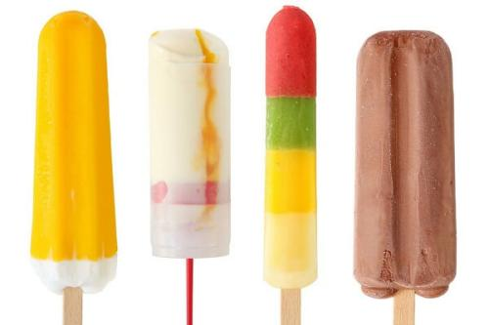  - GV mời 1 HS trả lời câu hỏi: Em hãy nêu cách bảo quản những cây kem này. Tại sao phải làm như vậy?  - GV dẫn dắt vào bài học mới: Trong tự nhiên, các chất có thể tồn tại ở trạng thái rắn, lỏng, khí. Chất tồn tại ở trạng thái rắn còn gọi là chất rắn; chất tồn tại ở trạng thái lỏng còn gọi là chất lỏng; chất tồn tại ở trạng thái khí còn gọi là chất khí. Các chất ở trạng thái rắn, lỏng, khí có đặc điểm như thế nào, chúng ta sẽ tìm hiểu ở bài Bài 4 – Sự biến đổi của chất – Tiết 1.  B. HOẠT ĐỘNG HÌNH THÀNH KIẾN THỨC  Hoạt động: Tìm hiểu một số đặc điểm của chất ở trạng thái rắn, lỏng, khí  a. Mục tiêu: HS nhận biết được một số đặc điểm của chất ở trạng thái rắn, lỏng, khí.  b. Cách thực hiện:  - GV yêu cầu HS nhóm 4 quan sát các hình 1 – 6 SGK trang 19 – 20 và thảo luận thực hiện nhiệm vụ:  Đọc thông tin, quan sát các hình từ 1 đến 6 và nêu một số đặc điểm của chất ở trạng thái rắn, lỏng, khí.  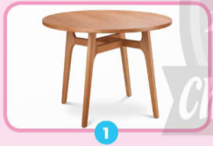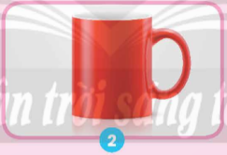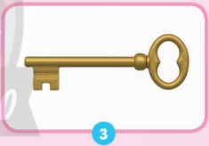  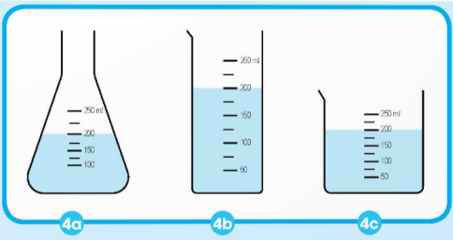  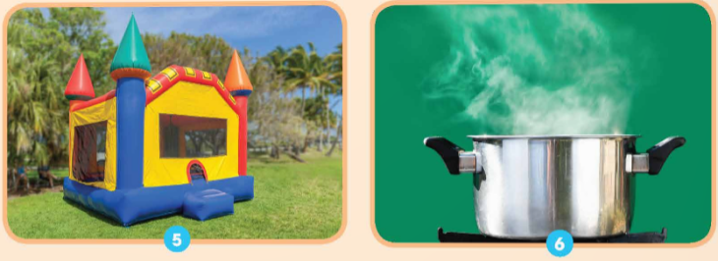  - GV mời đại diện 2 nhóm trình bày kết quả thảo luận. Các nhóm còn lại chú ý lắng nghe và bổ sung.  - GV nhận xét và kết luận: Các chất có thể tồn tại ở trạng thái rắn, lỏng, khí và có những đặc điểm:  + Chất ở trạng thái rắn có hình dạng và chiếm khoảng không gian xác định.  + Chất ở trạng thái lỏng không có hình dạng xác định và chiếm khoảng không gian xác định.  + Chất ở trạng thái khí không có hình dạng xác định. Chất khí có thể lan ra theo mọi hướng và chiếm khoảng không gian của vật chứa.  C. HOẠT ĐỘNG LUYỆN TẬP  a. Mục tiêu: HS phân biệt được các chất ở trạng thái rắn, lỏng, khí.  b. Cách thực hiện:  - GV tổ chức HS nhóm đôi chơi trò “Ai nhanh – Ai đúng”:  Xếp mỗi ô chữ dưới đây vào nhóm chất tương ứng (các chất đều ở điều kiện nhiệt độ phòng).  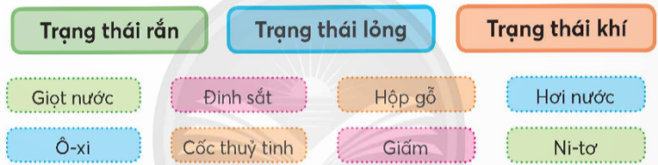  - GV mời đại diện 2 – 3 cặp trình bày kết quả. Các cặp còn lại lắng nghe và nhận xét.  - GV nhận xét, khen ngợi nhóm thực hiện đúng và nhanh nhất.  D. HOẠT ĐỘNG VẬN DỤNG  a. Mục tiêu: HS vận dụng kiến thức về chất ở trạng thái khí vào thực tiễn cuộc sống.  b. Cách thực hiện:  - GV yêu cầu HS nhóm đôi suy nghĩ trả lời câu hỏi ở mục Đố em SGK trang 20:  Vì sao người ta phải giữ chất khí trong bình kín?  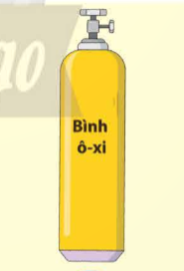  - GV mời đại diện 1 cặp trình bày câu trả lời trước lớp. Các cặp còn lại lắng nghe và nhận xét.  - GV nhận xét, khen ngợi nhóm trả lời tốt.  * CỦNG CỐ  - GV nhận xét, tóm tắt lại những nội dung chính của bài học.  - GV nhận xét, đánh giá sự tham gia của HS trong giờ học, khen ngợi những HS tích cực; nhắc nhở, động viên những HS còn chưa tích cực, nhút nhát.  * DẶN DÒ  - Ôn tập kiến thức đã học.  - Về nhà tìm hiểu sự biến đổi trạng thái của chất. | - HS quan sát hình ảnh.  - HS trả lời: Bảo quản những que kem trong ngăn đá của tủ lạnh để kem không bị tan chảy.  - HS lắng nghe, ghi tên bài mới.  - HS nhóm 4 thực hiện nhiệm vụ.  - Đại diện HS trình bày kết quả thảo luận:  + Hình 1, 2, 3: Chất ở trạng thái rắn có hình dạng và chiếm khoảng không gian xác định.  + Hình 4a, 4b, 4c: Chất ở trạng thái lỏng không có hình dạng xác định và chiếm khoảng không gian xác định.  + Hình 5, 6: Chất ở trạng thái khí không có hình dạng xác định, nó có thể lan ra theo mọi hướng và chiếm đầy khoảng không gian của vật chứa nó.  - HS lắng nghe.  - HS chơi trò chơi theo cặp.  - Đại diện HS trình bày:  + Chất ở trạng thái rắn: đinh sắt, hộp gỗ, cốc thủy tinh.  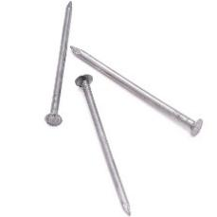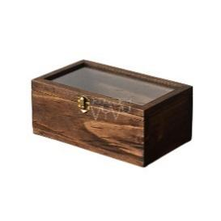  + Chất ở trạng thái lỏng: giọt nước, giấm.  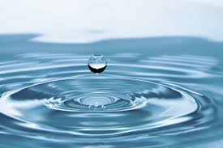  +Chất ở trạng thái khí: hơi nước, ô-xi, ni-tơ.  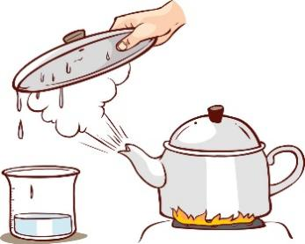  - HS lắng nghe.  - HS thảo luận trả lời câu hỏi.  - Đại diện HS trình bày:  Vì chất khí có thể lan ra theo mọi hướng nên cần phải giữ chất khí trong bình kín.  - HS lắng nghe.  - HS lắng nghe, ghi nhớ.  - HS lắng nghe, rút kinh nghiệm.  - HS lắng nghe.  - HS lắng nghe và chuẩn bị cho tiết học sau.
ĐIỀU CHỈNH SAU TIẾT DẠY
….………………………………………………………………………………………………………………………………………………………………………..……………………………………………………………………………………..……………………………………………………………………………………………………………………………………………………………………………………………

TIẾT 2
A. HOẠT ĐỘNG KHỞI ĐỘNG  a. Mục tiêu: HS ôn tập lại đặc điểm của các chất ở trạng thái rắn, lỏng, khí.  b. Cách tiến hành:  - GV chia lớp thành 4 đội, tổ chức cho các đội thi tìm các chất ở trạng thái rắn, lỏng, khí có ở xung quanh lớp học. Trong thời gian 3p, đội nào tìm được nhiều chất ở trạng thái rắn, lỏng, khí có ở xung quanh lớp học nhất là đội thắng cuộc.  - GV nhận xét và dẫn dắt vào bài học mới: Bài học ngày hôm nay, chúng ta sẽ cùng tìm hiểu sự biến đổi trạng thái của chất. Chúng ta cùng vào Bài 4 – Sự biến đổi của chất – Tiết 2.  B. HOẠT ĐỘNG HÌNH THÀNH KIẾN THỨC  Hoạt động: Tìm hiểu sự biến đổi trạng thái của chất  a. Mục tiêu: HS nhận biết sự biến đổi trạng thái của chất.  b. Cách thực hiện:  - GV chia lớp thành các nhóm 4, yêu cầu các nhóm quan sát các hình 8a, 8b, 8c, 9a, 9b và hoàn thành nhiệm vụ vào phiếu học tập.  - GV mời đại diện 2 nhóm trình bày kết quả thảo luận trước lớp. Các nhóm còn lại lắng nghe và nhận xét.  - GV nhận xét và chốt lại kết luận: Chất có thể bị biến đổi từ trạng thái này sang trạng thái khác khi nhiệt độ phù hợp.  C. HOẠT ĐỘNG LUYỆN TẬP  a. Mục tiêu: HS trình bày được ví dụ về sự biến đổi trạng thái của chất.  b. Cách thực hiện:  - GV yêu cầu HS quan sát các hình 10a, 10b SGK trang 21 và mô tả sự thay đổi trạng thái của cây nến trong hình.  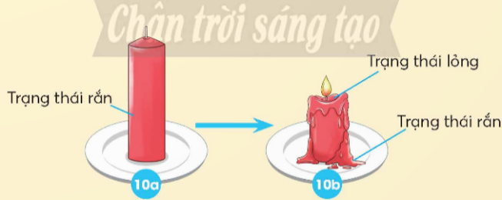  - GV mời 1 HS mô tả trước lớp. Các HS còn lại lắng nghe và nhận xét.  - GV nhận xét.  * CỦNG CỐ  - GV nhận xét, tóm tắt lại những nội dung chính của bài học.  - GV nhận xét, đánh giá sự tham gia của HS trong giờ học, khen ngợi những HS tích cực; nhắc nhở, động viên những HS còn chưa tích cực, nhút nhát.  * DẶN DÒ  - Ôn tập kiến thức đã học.  - Về nhà tìm hiểu về sự biến đổi hóa học. | - HS tích cực tham gia trò chơi.  - HS lắng nghe, ghi tên bài mới.  - HS thảo luận nhóm thực hiện nhiệm vụ.  - Đại diện HS trình bày:  + Hình 8: Nước ở trạng thái lỏng.  + Hình 8a: Nước ở trạng thái rắn.  + Hình 8b: Nước ở trạng thái khí.  + Hình 9a: Sô-cô-la ở trạng thái rắn.  + Hình 9b: Sô-cô-la ở trạng thái lỏng.  + Một số ví dụ về sự biến đổi trạng thái của chất mà em quan sát được trong đời sống hằng ngày:    Tuyết chuyển từ trạng thái rắn sang trạng thái lỏng khi nhiệt độ ngoài trời tăng cao    Kem chuyển từ trạng thái rắn sang trạng thái lỏng khi bỏ ngoài tủ đông.  + Chất có thể bị biến đổi từ trạng thái này sang trạng thái khác khi nhiệt độ phù hợp.  - HS lắng nghe.  - HS quan sát hình, thực hiện nhiệm vụ.  - Đại diện HS trình bày:  + Hình 10a: Cây nến khi chưa đốt, cây nến ở trạng thái rắn.  + Hình 10b: Cây nến được đốt một lúc thì một phần nến bị chuyển sang trạng thái lỏng, sau một thời gian, phần nến lỏng này sẽ nguội lại và chuyển sang trạng thái rắn.  - HS lắng nghe.  - HS lắng nghe, ghi nhớ.  - HS lắng nghe, rút kinh nghiệm.  - HS lắng nghe.  - HS lắng nghe và chuẩn bị cho tiết học sau.
ĐIỀU CHỈNH SAU TIẾT DẠY
….…………………………………………………………………………………………………………………………………………………………………………….……………………………………………………………………………………….……………………………………………………………………………………….

KẾ HOẠCH BÀI DẠY TUẦN 6
MÔN KHOA HỌC
CHỦ ĐỀ 1: CHẤT

BÀI 4: SỰ BIẾN ĐỔI CỦA CHẤT
( Bàn tay nặn bột)
Thời gian thực hiện: Từ ngày: 14/10/2024 đến 18/10/2024

TIẾT 3
A. HOẠT ĐỘNG KHỞI ĐỘNG  a. Mục tiêu: Tạo hứng thú và khơi gợi những hiểu biết đã có của HS về sự biến đổi hóa học.  b. Cách tiến hành:  - GV đặt vấn đề: Các món ăn như xôi, bánh bông lan,... có phải là sự biến đổi trạng thái không?  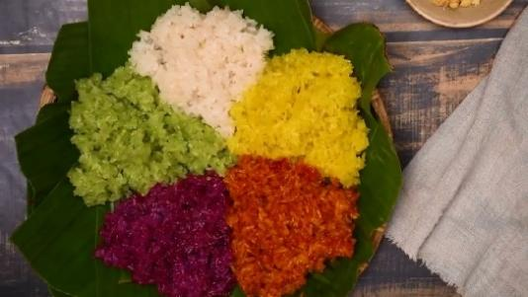  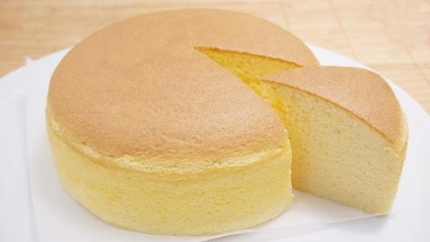  - GV mời đại diện 1 HS trả lời.  - GV nhận xét và dẫn dắt vào bài học mới: Các món ăn như xôi, bánh bông lan,... không phải là sự biến đổi trạng thái mà là sự biến đổi hóa học. Vậy sự biến đổi hóa học là gì? Chúng ta sẽ cùng tìm hiểu ở Bài 4 – Sự biến đổi chất – Tiết 3.  B. HOẠT ĐỘNG HÌNH THÀNH KIẾN THỨC  Hoạt động: Tìm hiểu sự biến đổi hóa học  a. Mục tiêu: HS nhận biết được sự biến đổi hóa học.  b. Cách thực hiện:  Tình huống xuất phát:  - GV : Khi đốt cháy một que diêm đặt que diêm vào đĩa, sau khi bị đốt cháy, que diêm biến đổi như thế nào ? Que diêm còn giữ được màu sắc ban đầu không?  Bộc lộ quan điểm ban đầu:  - GV chia 4 nhóm yêu cầu các nhóm thảo luận, nêu quan điểm của mình.  Đề xuất câu hỏi:  - GV yêu cầu các nhóm khác nêu thắc mắc, đề xuất câu hỏi.  - GV nghe HS đưa ra phương án làm thí nghiệm,  Làm thí nghiệm  - GV yêu cầu các nhóm tiến hành thí nghiệm và trả lời các câu hỏi:  + Sau khi bị đốt cháy, que diêm đã biến đổi như thế nào?  + Que diêm còn giữ được màu sắc ban đầu không?  - GV hướng dẫn HS tìm hiểu các bước thực hiện thí nghiệm.  - GV lưu ý HS: Cẩn thận khi thực hiện thí nghiệm để tránh gây bỏng tay và gây cháy nổ.  - GV mời các nhóm tiến hành thí nghiệm và trả lời các câu hỏi trong phiếu thực hành.  - GV mời 2 nhóm trình bày kết quả trước lớp. Các nhóm còn lại lắng nghe và nhận xét.  Kết luận kiến thức mới  - GV nhận xét chung, hướng dẫn HS rút ra kết luận: Sau khi bị đốt cháy, que diêm đã biến đổi từ gỗ thành than và không giữ được màu sắc và tính chất như ban đầu.  - GV phát bộ dụng cụ thí nghiệm, hướng dẫn HS thực hiện thí nghiệm 2.  - GV lưu ý HS: Cẩn thận khi thực hiện thí nghiệm để tránh gây bỏng tay và gây cháy nổ.  - GV mời các nhóm tiến hành thí nghiệm 2 và trả lời các câu hỏi trong phiếu thực hành.  - GV mời 2 nhóm trình bày kết quả trước lớp. Các nhóm còn lại lắng nghe và nhận xét.  - GV nhận xét chung và hướng dẫn HS rút ra kết luận: Dưới tác dụng của nhiệt, sau một thời gian đường bị cháy đen, không còn giữ được màu sắc, mùi, vị như ban đầu.  - GV yêu cầu các nhóm trả lời câu hỏi: Em rút ra được kết luận gì sau hai thí nghiệm trên?  - GV mời đại diện 1 nhóm trình bày kết quả thảo luận. Các nhóm còn lại lắng nghe và bổ sung.  - GV nhận xét chung và hướng dẫn HS rút ra kết luận: Biến đổi hóa học xảy ra khi chất này biến đổi thành chất khác, thường thể hiện qua sự thay đổi về màu sắc, mùi, vị,…  C. HOẠT ĐỘNG LUYỆN TẬP  Hoạt động 1: Đố em  a. Mục tiêu: HS nhận biết được sự biến đổi hóa học trong một số trường hợp.  b. Cách thực hiện:  - GV yêu cầu HS quan sát các hình 13 – 18 SGK trang 23, thực hiện nhiệm vụ:  Trong các trường hợp dưới đây, trường hợp nào có sự biến đổi hóa học? Vì sao em biết?  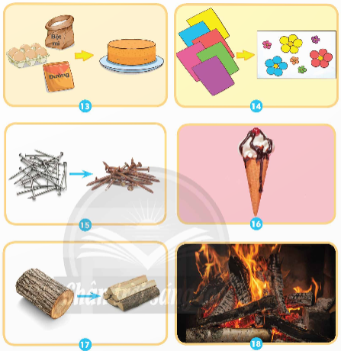  - GV tổ chức cho các nhóm thi viết số thứ tự các hình có sự biến đổi hóa học lên bảng.  - GV mời đại diện nhóm có phần thi đúng và nhanh nhất giải thích lí do cho các lựa chọn của nhóm mình.  - GV nhận xét, khen ngợi nhóm thắng cuộc.  Hoạt động 2: Hoàn thành phiếu bài tập  a. Mục tiêu: HS củng cố kiến thức về sự biến đổi của chất qua bài tập trắc nghiệm.  b. Cách thực hiện:  - GV phát phiếu bài tập, yêu cầu HS cá nhân hoàn thành phiếu bài tập.  - GV chữa bài, với mỗi 1 câu hỏi, GV mời đại diện 1 HS trả lời. Các HS còn lại lắng nghe và nhận xét.  - GV nhận xét, chốt lại đáp án.  D. HOẠT ĐỘNG VẬN DỤNG  a. Mục tiêu: HS trình bày được một số ví dụ thường gặp có sự biến đổi trạng thái và sự biến đổi hóa học của chất.  b. Cách thực hiện:  - GV yêu cầu HS hoạt động nhóm đôi: Tìm các ví dụ có sự thay đổi trạng thái và sự biến đổi hóa học của chất mà em thường gặp.  - GV mời đại diện 1 nhóm trình bày. Các nhóm còn lại lắng nghe và nhận xét.  - GV nhận xét.  * CỦNG CỐ  - GV nhận xét, tóm tắt lại những nội dung chính của bài học.  - GV nhận xét, đánh giá sự tham gia của HS trong giờ học, khen ngợi những HS tích cực; nhắc nhở, động viên những HS còn chưa tích cực, nhút nhát.  * DẶN DÒ  - Ôn tập kiến thức đã học.  - Về nhà tìm hiểu trước nội dung Bài 5. Ôn tập chủ đề chất. | - HS lắng nghe, suy nghĩ trả lời câu hỏi.  - HS trả lời:  Các món ăn như xôi, bánh bông lan,... không phải là sự biến đổi trạng thái.  - HS lắng nghe, ghi tên bài mới.  - HS chú ý lắng nghe, quan sát  - Đại diện nhóm trình bày:  + Sau khi bị đốt cháy, que diêm đã chuyển thành than.  + Que diêm đã biến đổi hoàn toàn, không còn giữ được màu sắc như ban đầu.  - Các nhóm khác nêu thắc mắc đề xuất câu hỏi.  - HS đưa ra phương án (Làm thí nghiệm)  - HS tìm hiểu các bước thực hiện thí nghiệm.  - HS chú ý lắng nghe.  - HS tiến hành thí nghiệm theo nhóm.  - Đại diện nhóm trình bày:  + Sau một thời gian đun, đường từ trạng thái rắn, màu trắng chuyển sang trạng thái lỏng, màu nâu. Tiếp tục đun một thời gian nữa thì đường chuyển thành chất có màu đen, mùi khét.  + Dưới tác dụng của nhiệt, đường không còn giữ được màu sắc, mùi, vị như ban đầu.  - HS lắng nghe.  - Các nhóm thảo luận trả lời câu hỏi.  - Đại diện nhóm trình bày: Hiện tượng chất này bị biến đổi thành chất khác như ở hai thí nghiệm trên gọi là sự biến đổi hóa học. Biến đổi hóa học xảy ra khi chất này biến đổi thành chất khác, thường thể hiện qua sự thay đổi về màu sắc, mùi, vị,...  - Các nhóm khác nhận xét và bổ sung.  - HS trả lời: Hiện tượng chất này bị biến đổi thành chất khác như ở hai thí nghiệm trên gọi là sự biến đổi hoá học. Biến đổi hoá học xảy ra khi chất này biến đổi thành chất khác, thường thể hiện qua sự thay đổi về màu sắc, mùi, vị,…  - Đại diện nhóm trình bày  - Lắng nghe  - HS trả lời  Các trường hợp ở hình 13, 15, 18 có sự biến đổi hóa học.  - Đại diện nhóm trình bày:  + Hình 13 có sự biến đổi hóa học vì từ các thành phần ban đầu tạo thành bánh có hương vị, màu sắc mới.  + Hình 15 có sự biến đổi hóa học vì đinh sắt màu trắng xám bị chuyển thành gỉ sắt, có màu nâu đỏ.  + Hình 18 có sự biến đổi hóa học vì củi bị cháy thành than màu đen.  - HS suy nghĩ trả lời các câu hỏi trong phiếu bài tập.  - HS trả lời:  Câu 1. D.  Câu 2. B.  Câu 3. A.  Câu 4. B.  Câu 5. C.  Câu 6. C  Câu 7. D.  Câu 8. A.  - HS lắng nghe.  - HS nhóm đôi thực hiện nhiệm vụ.  - Đại diện HS trả lời:  + Sự thay đổi trạng thái: Kem tan, đá tan, cồn bay hơi, nước đóng băng,...  + Sự biến đổi hóa học: Đốt giấy; cơm để lâu bị ôi thiu; hỗn hợp xi măng; cát và nước;...  - HS lắng nghe.  - HS lắng nghe, ghi nhớ.  - HS lắng nghe, rút kinh nghiệm.  - HS lắng nghe.  - HS lắng nghe và chuẩn bị cho tiết học sau.  - HS lắng nghe.

ĐIỀU CHỈNH SAU TIẾT DẠY
….…………………………………………………………………………………………………………………………………………………………………………….……………………………………………………………………………………….……………………………………………………………………………………….

Bài 5: ÔN TẬP – CHỦ ĐỀ CHẤT ( 1 TIẾT)

- YÊU CẦU CẦN ĐẠT
Sau bài học này, HS đạt các yêu cầu sau:
- Sau bài học này học sinh củng cố, khái quát hóa và đánh giá được một số kiến thức, kĩ năng đã học trong chủ đề chất
2. Năng lực:
Năng lực chung:
- Năng lực tự chủ, tự học: Tích cực, chủ động ôn tập, củng cố các kiến thức đã học trong chủ đề Chất.
- Năng lực giao tiếp và hợp tác: Tham gia nhiệm vụ nhóm, chia sẻ ý kiến, trình bày kết quả nhóm.
- Năng lực giải quyết vấn đề và sáng tạo: Thiết kế được sơ đồ tư duy, đề xuất biện pháp chống ô nhiễm và xói mòn đất.
Năng lực đặc thù (năng lực khoa học tự nhiên):
- NL nhận thức KHTN: Vẽ được sơ đồ tư duy củng cố kiến thức về thành phần và vai trò của đất; ô nhiễm, xói mòn đất; hỗn hợp, dung dịch và sự biến đổi của chất được học trong chủ đề.
- NL tìm hiểu môi trường tự nhiên xung quanh: Điều tra và chia sẻ, đề xuất về một số vấn đề ô nhiễm, xói mòn đất.
3. Phẩm chất:
- Trách nhiệm: Cẩn thận, tuân thủ các hướng dẫn trong quá trình điều tra.
- Trung thực: Trung thực trong tiến hành và báo cáo kết quả điều tra, thảo luận.
- Chăm chỉ: Ham hiểu biết, tìm hiểu về các nguyên nhân gây ô nhiễm và xói mòn đất, từ đó biết đề xuất một số biện pháp vận dụng vào đời sống.
II. ĐỒ DÙNG DẠY HỌC
1. Đối với giáo viên:
- Giáo án, máy tính, máy chiếu.
- Sơ đồ hóa.
- Phiếu điều tra.
- Giấy A0, giấy A4.
2. Đối với học sinh:
- SHS.
- Dụng cụ học tập theo yêu cầu của GV.
III. CÁC HOẠT ĐỘNG DẠY HỌC:
HOẠT ĐỘNG CỦA GIÁO VIÊN | HOẠT ĐỘNG CỦA HỌC SINH
A. HOẠT ĐỘNG KHỞI ĐỘNG  a. Mục tiêu: HS ôn lại những kiến thức đã học ở chủ đề Chất và tạo tâm thế cho HS sẵn sàng vào bài ôn tập.  b. Cách tiến hành:  - GV tổ chức cho HS tham gia trò chơi “Ai tinh mắt”:  + GV mời đại diện 10 HS, chia thành hai nhóm.  + Khi GV phát hiệu lệnh, bạn đầu tiên của mỗi đội sẽ lên bảng sắp xếp lại 1 chữ cái thành từ hoặc cụm từ có nghĩa rồi chạy về hàng, bạn thứ hai sẽ tiếp tục lên bảng sắp xếp từ thứ hai, cứ như vậy trong vòng 2p. Đội nào sắp xếp được nhiều từ hoặc cụm từ đúng nhiều nhất sẽ thắng cuộc.  Các em hãy sắp xếp các chữ cái gợi ý thành từ hoặc cụm từ có nghĩa.  (1) T/Đ/Ấ  (2) X/Ò/M/I/Ó/N  (3) N/Ô/H/I/M/Ễ  (4) U/D/G/N/Ị/D/C/H  (5) Ỗ/H/P/N/Ợ/H  - Kết thúc trò chơi, GV công bố đội chiến thắng.  - GV dẫn dắt vào bài học mới: Hôm nay chúng ta sẽ ôn tập lại những nội dung đã được học trong chủ đề Chất. Chúng ta cùng vào Bài 5 – Ôn tập chủ đề Chất.  B. HOẠT ĐỘNG LUYỆN TẬP  Hoạt động 1: Sơ đồ hóa  a. Mục tiêu: HS củng cố, ôn tập, khái quát hóa các kiến thức đã học được trong chủ đề Chất.  b. Cách thực hiện:  - GV chia lớp thành các nhóm 6, yêu cầu các nhóm viết, vẽ những điều đã học được trong chủ đề Chất theo gợi ý SGK trang 24 vào giấy khổ A0:  Viết, vẽ những điều đã học được từ chủ đề Chất.  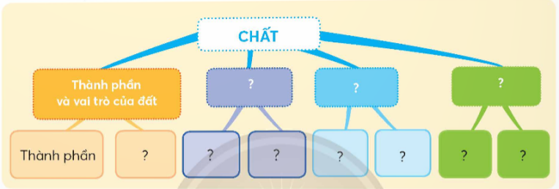  - GV mời các nhóm dán sản phẩm của nhóm xung quanh lớp.  - GV tổ chức cho HS di chuyển quanh lớp học để xem sản phẩm của các nhóm.  - GV mời đại diện 2 nhóm trình bày về sản phẩm của nhóm mình trước lớp. Các nhóm khác chú ý lắng nghe và nhận xét.  - GV nhận xét chung, khen ngợi các nhóm có sản phẩm đẹp, khoa học và thể hiện đầy đủ nội dung đã học trong chủ đề Chất.  Hoạt động 2: Em tập làm nhà khoa học  a. Mục tiêu: HS củng cố, ôn tập kiến thức về ô nhiễm, xói mòn đất.  b. Cách thực hiện:  - GV yêu cầu các nhóm thực hiện nhiệm vụ vào phiếu điều tra:  Điều tra về một số vấn đề ô nhiễm, xói mòn đất ở địa phương em theo gợi ý.  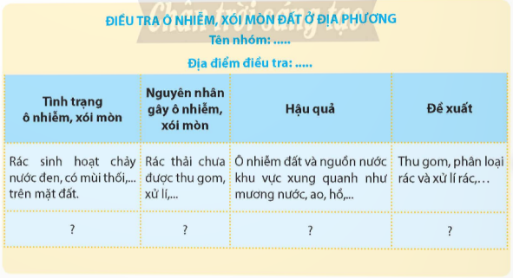  - GV mời đại diện các nhóm đóng vai là các nhà khoa học để trình bày trước lớp về một số vấn đề ô nhiễm, xói mòn đất ở địa phương.  - GV nhận xét chung, khen ngợi các nhóm có nội dung điều tra tốt, sáng tạo; thuyết trình tự tin, lưu loát,...  * CỦNG CỐ  - GV nhận xét, tóm tắt lại những nội dung chính của bài học.  - GV nhận xét, đánh giá sự tham gia của HS trong giờ học, khen ngợi những HS tích cực; nhắc nhở, động viên những HS còn chưa tích cực, nhút nhát.  * DẶN DÒ  - Ôn tập kiến thức đã học.  - Về nhà tìm hiểu trước nội dung Bài 6. Năng lượng và vai trò của năng lượng. | - HS tích cực tham gia trò chơi:  (1) ĐẤT  (2) XÓI MÒN  (3) Ô NHIỄM  (4) DUNG DỊCH  (5) HỖN HỢP  - HS lắng nghe.  - HS lắng nghe, ghi tên bài mới.  - HS nhóm 6 thực hiện nhiệm vụ.  - Các nhóm dán sản phẩm xung quanh lớp.  - HS thực hiện nhiệm vụ.  - Đại diện nhóm trình bày.  - HS lắng nghe.  - HS thực hiện nhiệm vụ theo nhóm.  - Đại diện nhóm đóng vai là các nhà khoa học.  - HS lắng nghe.  - HS lắng nghe.  - HS lắng nghe, rút kinh nghiệm.  - HS lắng nghe và thực hiện.  - HS lắng nghe, chuẩn bị cho tiết học sau.

ĐIỀU CHỈNH SAU BÀI DẠY
….…………………………………………………………………………………………………………………………………………………………………………….……………………………………………………………………………………….……………………………………………………………………………………….

KẾ HOẠCH BÀI DẠY TUẦN 7
MÔN KHOA HỌC

CHỦ ĐỀ 2: NĂNG LƯỢNG

BÀI 6: NĂNG LƯỢNG VÀ VAI TRÒ CỦA NĂNG LƯỢNG

(1 tiết)
Thời gian thực hiện: Từ ngày: 21/10/2024 đến 25/10/2024

- YÊU CẦU CẦN ĐẠT
Sau bài học này, HS đạt các yêu cầu sau:
- Trình bày được một số nguồn năng lượng thông dụng và việc sử dụng chúng trong cuộc sống hằng ngày
2. Năng lực:
Năng lực chung:
- Năng lực tự chủ, tự học: Tích cực tìm hiểu về năng lượng, việc sử dụng nguồn năng lượng ở gia đình, chủ động hoàn thành các nhiệm vụ được giao.
- Năng lực giao tiếp và hợp tác: Tham gia nhiệm vụ nhóm, chia sẻ ý kiến, trình bày kết quả nhóm.
- Năng lực giải quyết vấn đề và sáng tạo: Đề xuất các phương án để giải quyết vấn đề tình huống thực tế liên quan đến năng lượng và đưa ra dự đoán nếu không có các nguồn năng lượng.
Năng lực đặc thù (năng lực khoa học tự nhiên):
- NL nhận thức khoa học: Trình bày được một số nguồn năng lượng thông dụng và việc sử dụng chúng trong cuộc sống hằng ngày.
- Vận dụng kiến thức, kĩ năng đã học: Vận dụng được kiến thức về năng lượng trong cuộc sống thực tế.
3. Phẩm chất:
- Chăm chỉ: Ham hiểu biết, tìm hiểu về năng lượng và vai trò của năng lượng, vận dụng kiến thức vào cuộc sống.
- Trách nhiệm và trung thực: Trách nhiệm và trung thực trong báo cáo kết quả thảo luận.
II. ĐỒ DÙNG DẠY HỌC
1. Đối với giáo viên:
- Giáo án, máy tính, máy chiếu.
- Hình ảnh liên quan đến bài học.
- Giấy A3.
- Phiếu bài tập
2. Đối với học sinh:
- SHS.
- Dụng cụ học tập theo yêu cầu của GV.
III. CÁC HOẠT ĐỘNG DẠY HỌC:
HOẠT ĐỘNG CỦA GIÁO VIÊN | HOẠT ĐỘNG CỦA HỌC SINH
A. HOẠT ĐỘNG KHỞI ĐỘNG  a. Mục tiêu: Khơi gợi những hiểu biết đã có của HS về năng lượng trong đời sống.  b. Cách tiến hành:  - GV đặt câu hỏi:  + Để tổ chức sinh nhật, các em cần có những hoạt động gì?    + Để thực hiện các hoạt động hát, nhảy, vận động đó, chúng ta lấy năng lượng từ đâu?  - GV dẫn dắt vào bài học mới: Mọi hoạt động của con người, máy móc,... đều cần năng lượng. Năng lượng có vai trò rất quan trọng. Vậy năng lượng có vai trò gì? Chúng ta sẽ tìm hiểu ở Bài 6 – Năng lượng và vai trò của năng lượng.  B. HOẠT ĐỘNG HÌNH THÀNH KIẾN THỨC  Hoạt động 1: Tìm hiểu một số nguồn năng lượng  a. Mục tiêu:  - HS nêu được một số nguồn năng lượng thông dụng.  - HS tìm hiểu và nêu được một số nguồn năng lượng có ở địa phương.  b. Cách thực hiện:  - GV yêu cầu HS nhóm 4 quan sát các hình 1 – 5 SGK trang 26, đọc nội dung trong các hộp thông tin và thảo luận thực hiện nhiệm vụ:  Kể tên các nguồn năng lượng có trong hình.  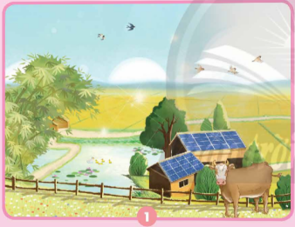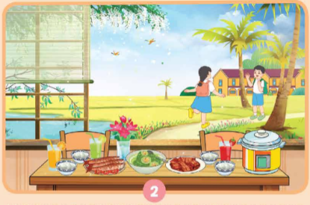  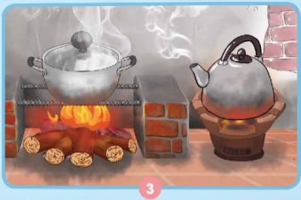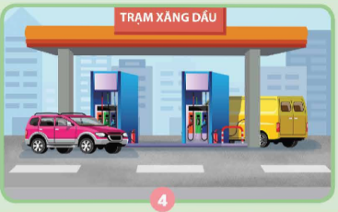  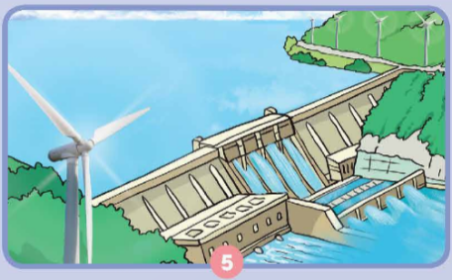  - GV mời đại diện 2 nhóm trình bày kết quả thảo luận trước lớp. Các nhóm khác chú ý lắng nghe và nhận xét.  - GV nhận xét và kết luận: Một số nguồn năng lượng thông dụng được sử dụng trong cuộc sống như thức ăn, củi, than, dầu mỏ, mặt trời, gió, nước chảy, điện,...  - GV yêu cầu các nhóm tìm hiểu một số nguồn năng lượng có ở địa phương và hoàn thành bảng theo gợi ý dưới đây:  TT Hoạt động sử dụng nguồn năng lượng Nguồn năng lượng  1  2  ...  - GV mời đại diện 2 nhóm trình bày trước lớp. Các nhóm khác lắng nghe và nhận xét.  - GV đánh giá và nhận xét.  Hoạt động 2: Tìm hiểu vai trò của năng lượng trong đời sống  a. Mục tiêu: HS nêu được vai trò của năng lượng trong đời sống.  b. Cách thực hiện:  - GV yêu cầu HS quan sát hình 6 SGK trang 27 và thực hiện nhiệm vụ:  Cho biết tên nguồn năng lượng cung cấp cho hoạt động của con người, động vật, thực vật, máy móc,... có trong hình dưới đây.  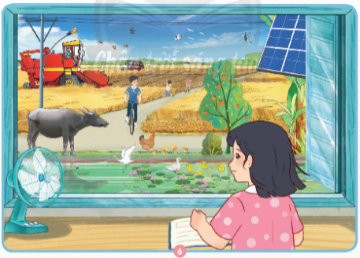  - GV mời đại diện 2 nhóm trình bày kết quả thảo luận trước lớp. Các nhóm còn lại lắng nghe và bổ sung.  - GV nhận xét chung, yêu cầu các nhóm thảo luận trả lời câu hỏi: Vậy con người đã sử dụng năng lượng vào những việc gì trong cuộc sống hằng ngày?  - GV mời đại diện 1 nhóm trả lời. Các nhóm còn lại lắng nghe và bổ sung.  - GV nhận xét và kết luận: Mọi hoạt động của con người, thực vật, động vật, phương tiện máy móc đều cần đến nguồn năng lượng.  C. HOẠT ĐỘNG LUYỆN TẬP  Hoạt động 1: Cùng thảo luận  a. Mục tiêu: HS củng cố kiến thức về vai trò của năng lượng trong đời sống.  b. Cách thực hiện:  - GV phát giấy A3, yêu cầu HS nhóm 4 vẽ, viết về một số nguồn năng lượng có ở xung quanh em vào giấy A3 theo gợi ý:  + Tên nguồn năng lượng.  + Vai trò của những nguồn năng lượng đó trong đời sống.  + Điều gì sẽ xảy ra nếu không có các nguồn năng lượng?  - GV mời các nhóm dán sản phẩm của nhóm mình lên bảng, đại diện 2 nhóm trình bày trước lớp về sản phẩm của nhóm mình.  - GV nhận xét và đánh giá kết quả làm việc của các nhóm.  Hoạt động 2: Hoàn thành phiếu bài tập  a. Mục tiêu: HS củng cố kiến thức về năng lượng và vai trò của năng lượng.  b. Cách thực hiện:  - GV phát phiếu học tập, yêu cầu HS cá nhân hoàn thành phiếu học tập.  - GV chữa bài, với 1 câu hỏi, GV mời đại diện 1 HS trả lời. Các HS còn lại lắng nghe và nhận xét.  - GV nhận xét, chốt lại đáp án.  D. HOẠT ĐỘNG VẬN DỤNG  a. Mục tiêu: HS vận dụng được kiến thức về vai trò của năng lượng để xử lí một số tình huống trong cuộc sống.  b. Cách thực hiện:  - GV yêu cầu HS làm việc nhóm đôi. GV chỉ định một trong hai tình huống ở các hình 7, 8 SGK trang 28, một bạn đặt câu hỏi như tình huống trong hình và một bạn trả lời:  Em sẽ nói gì với bạn trong mỗi tình huống dưới đây?  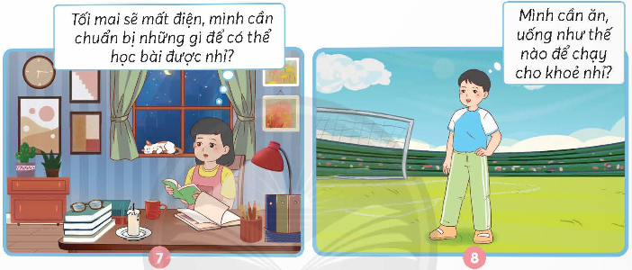  - GV mời đại diện 4 nhóm thực hành trước lớp. Các cặp còn lại lắng nghe và nhận xét.  - GV nhận xét, đánh giá kết quả làm việc của các nhóm.  - GV cho HS đọc nội dung mục Em tìm hiểu thêm SGK trang 28.  * CỦNG CỐ  - GV nhận xét, tóm tắt lại những nội dung chính của bài học.  - GV nhận xét, đánh giá sự tham gia của HS trong giờ học, khen ngợi những HS tích cực; nhắc nhở, động viên những HS còn chưa tích cực, nhút nhát.  * DẶN DÒ  - Ôn tập kiến thức đã học.  - Về nhà tìm hiểu trước nội dung Bài 7. Mạch điện đơn giản. | - HS suy nghĩ trả lời:  + Các em hát, nhảy múa, nói, cười, thổi nến, tặng quà,...  + Các hoạt động đó lấy năng lượng từ thức ăn và nước uống.  - HS lắng nghe, ghi tên bài mới.  - HS quan sát hình, thực hiện nhiệm vụ cho nhóm.  - Đại diện nhóm trình bày:  + Nguồn năng lượng ở Hình 1: Mặt trời.  + Nguồn năng lượng ở Hình 2: Thức ăn.  + Nguồn năng lượng ở Hình 3: Củi, than.  + Nguồn năng lượng ở Hình 4: Xăng, dầu.  + Nguồn năng lượng ở Hình 5: Gió, nước.  - HS lắng nghe.  - Các nhóm thực hiện nhiệm vụ.  - Đại diện nhóm trình bày:  TT Hoạt động sử dụng nguồn năng lượng Nguồn năng lượng  1 Nấu ăn, thắp sáng,... Điện  2 Phơi quần áo Mặt trời  ... ... ...  - HS lắng nghe.  - HS quan sát hình, thực hiện nhiệm vụ.  - Đại diện HS trình bày:  + Năng lượng cung cấp cho hoạt động của con người và động vật: mặt trời, thức ăn, nước uống,...    + Năng lượng cung cấp cho thực vật: mặt trời, nước,...  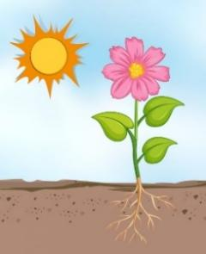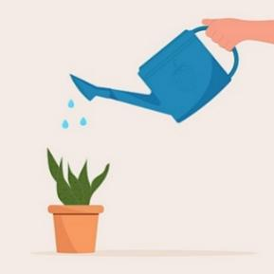  + Năng lượng cung cấp cho máy móc:  Quạt: năng lượng điện.  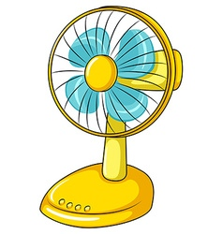  Máy gặt lúa: xăng, dầu,...    Pin mặt trời: mặt trời.    - Các nhóm thảo luận trả lời câu hỏi.  - Đại diện HS trả lời:  Con người đã sử dụng năng lượng vào những việc như: lao động, học tập, vui chơi,...  - HS lắng nghe.  - HS nhóm 4 thực hiện nhiệm vụ.  - Đại diện nhóm trình bày:  Nguồn năng lượng Vai trò  Mặt trời Cung cấp năng lượng cho rau trong vườn sống và phát triển.  Xăng Cung cấp năng lượng cho xe máy chở người di chuyển.  Gió Cung cấp năng lượng cho chong chóng hoạt động.  Nước chảy Cung cấp năng lượng làm cọn nước quay.  Điện Cung cấp năng lượng cho nồi cơm điện nấu chín cơm, cơm cung cấp năng lượng cho con người.  ... ...  Nếu không có các nguồn năng lượng, chất lượng cuộc sống của con người sẽ giảm sút đáng kể như nếu thiếu điện, sẽ không thể sưởi ấm, làm mát, nấu ăn,...  - HS lắng nghe.  - HS suy nghĩ đáp án phiếu bài tập.  - Đại diện HS trả lời:  Câu 1. C.  Câu 2. A.  Câu 3. D.  Câu 4. B.  Câu 5. B.  Câu 6. C.  - HS lắng nghe.  - HS nhóm đôi thực hiện nhiệm vụ.  - HS trả lời:  + Hình 7: Bạn cần sạc đủ pin cho đèn hoặc chuẩn bị đủ nến,... để có thể thắp sáng khi cần thiết.  + Hình 8: Bạn cần ăn, uống đầy đủ chất dinh dưỡng,...  - HS lắng nghe.  - HS đọc mục Em tìm hiểu thêm.  - HS lắng nghe, ghi nhớ.  - HS lắng nghe, rút kinh nghiệm.  - HS lắng nghe và thực hiện.  - HS lắng nghe, chuẩn bị cho tiết học sau.
ĐIỀU CHỈNH SAU BÀI DẠY
….…………………………………………………………………………………………………………………………………………………………………………….……………………………………………………………………………………….……………………………………………………………………………………….

TUẦN 7
CHỦ ĐỀ 1: NĂNG LƯỢNG

BÀI 7: MẠCH ĐIỆN ĐƠN GIẢN

(2 tiết)
Thời gian thực hiện: Từ ngày: 28/10/2024 đến 01/11/2024

- YÊU CẦU CẦN ĐẠT
Sau bài học này, HS đạt các yêu cầu sau:
- Mô tả được cấu tạo và hoạt động của mạch điện thắp sáng gồm: nguồn điện, công tắc và bóng đèn.
2. Năng lực:
Năng lực chung:
- Năng lực tự chủ và tự học: Tích cực tìm hiểu cấu tạo và hoạt động của mạch điện.
- Năng lực giao tiếp và hợp tác: Tham gia nhiệm vụ nhóm, trình bày kết quả làm việc nhóm.
- Năng lực giải quyết vấn đề và sáng tạo: Đưa ra dự đoán và lắp được mạch điện thắp sáng trong cuộc sống.
Năng lực đặc thù (năng lực khoa học tự nhiên):
- NL nhận thức khoa học tự nhiên: Mô tả được cấu tạo và hoạt động của mạch điện thắp sáng gồm: nguồn điện, công tắc, bóng đèn và dây dẫn.
- Vận dụng kiến thức, kĩ năng đã học: Thực hành lắp được một mạch điện thắp sáng đơn giản.
3. Phẩm chất:
- Chăm chỉ: Ham hiểu biết, tìm hiểu về cấu tạo và hoạt động của mạch điện thắp sáng.
- Trung thực: Trung thực trong tiến hành thí nghiệm và báo cáo kết quả thảo luận.
II. ĐỒ DÙNG DẠY HỌC
1. Đối với giáo viên:
- Giáo án, máy tính, máy chiếu.
- Hình ảnh liên quan đến bài học.
2. Đối với học sinh:
- SGK, VBT. Một pin, một bóng đèn, một công tắc, ba đoạn dây dẫn (8 bộ). Một pin, một bóng đèn, một công tắc, ba đoạn dây dẫn (8 bộ).
III. CÁC HOẠT ĐỘNG DẠY HỌC:
HOẠT ĐỘNG CỦA GIÁO VIÊN | HOẠT ĐỘNG CỦA HỌC SINH
TIẾT 1
A. HOẠT ĐỘNG KHỞI ĐỘNG  a. Mục tiêu: HS kết nối được kiến thức đã biết với nội dung kiến thức của bài.  b. Cách tiến hành:  - GV nêu tình huống: Hãy tưởng tượng rằng chúng ta đang đi dã ngoại vào buổi tối và bất ngờ gặp sự cố mất điện. Bóng tối bao trùm xung quanh và chúng ta không thể nhìn thấy gì. Các em sẽ sử dụng đồ vật gì để giúp soi sáng đường đi?  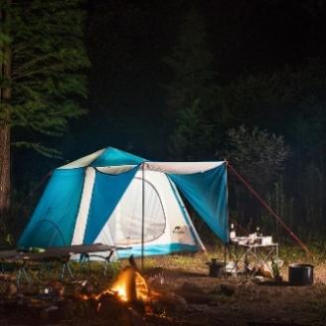  - GV mời 1 HS nêu cách giải quyết tình huống.  - GV nhận xét, dẫn dắt vào bài học mới: Bên trong đèn pin có những bộ phận nào? Vì sao khi bật công tắc đèn pin, đèn có thể phát sáng? Chúng ta sẽ tìm hiểu ở bài Bài 7 – Mạch điện đơn giản – Tiết 1.  B. HOẠT ĐỘNG HÌNH THÀNH KIẾN THỨC  Hoạt động 1: Tìm hiểu các bộ phận của một mạch điện thắp sáng  a. Mục tiêu: HS kể được tên các bộ phận của một mạch điện thắp sáng.  b. Cách thực hiện:  - GV yêu cầu HS nhóm 4 thực hiện nhiệm vụ:  Quan sát các hình dưới đây và kể tên các bộ phận của một mạch điện thắp sáng đơn giản.  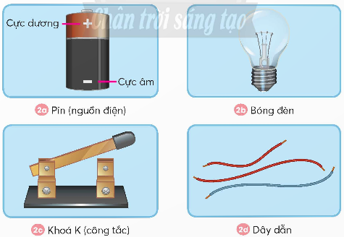  - GV mời đại diện 2 nhóm trình bày kết quả thảo luận trước lớp. Các nhóm còn lại lắng nghe và nhận xét.  - GV nhận xét và kết luận: Mạch điện thắp sáng đơn giản gồm các bộ phận: nguồn điện, công tắc, bóng đèn và dây dẫn.  Hoạt động 2: Thí nghiệm “Lắp một mạch điện thắp sáng đơn giản  a. Mục tiêu:  - HS nhận biết được vai trò của mỗi bộ phận trong mạch điện thắp sáng; mô tả được cấu tạo và hoạt động của mạch điện thắp sáng.  - HS thực hành được một mạch điện thắp sáng đơn giản.  b. Cách thực hiện:  - GV chia lớp thành các nhóm 6, phát cho các nhóm một bộ dụng cụ thí nghiệm và phiếu thực hành.  - GV hướng dẫn các nhóm tìm hiểu các bước thực hiện thí nghiệm và lưu ý HS: Tuân thủ theo hướng dẫn của thầy, cô giáo và không được nối trực tiếp hai cực của pin với nhau khi thực hiện thí nghiệm.  - GV yêu cầu các nhóm tiến hành thí nghiệm và trả lời các câu hỏi thảo luận trong phiếu thực hành.  - GV mời đại diện các nhóm lần lượt báo cáo kết quả thực hành thí nghiệm trước lớp.  - GV nhận xét và hướng dẫn HS rút ra kết luận: Trong mạch điện, dây dẫn nối các bộ phận của mạch điện với nhau và cho dòng điện đi qua, nguồn điện cung cấp điện giúp bóng đèn phát sáng, công tắc dùng để đóng, ngắt điện.  C. HOẠT ĐỘNG LUYỆN TẬP  a. Mục tiêu: HS củng cố kiến thức về cấu tạo và hoạt động của mạch điện thắp sáng.  b. Cách thực hiện:  - GV yêu cầu HS quan sát các hình 4a, 4b, 4c, 4d SGK trang 30 và thảo luận nhóm trả lời các câu hỏi:  Bóng đèn trong hình nào có thể sáng khi đóng công tắc? Vì sao?  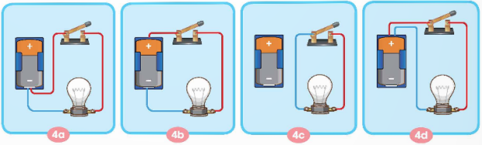  - GV mời đại diện 2 nhóm trình bày kết quả thảo luận trước lớp. Các nhóm khác nhận xét và bổ sung.  - GV nhận xét chung, mời các nhóm tiến hành lắp mạch điện như các hình để kiểm chứng câu trả lời cho nhóm mình, từ đó rút ra kết luận về cách mắc mạch điện đúng để đèn trong mạch sáng.  - GV nhắc nhở HS trước khi tiến hành thí nghiệm kiểm chứng: Không được nối trực tiếp hai cực của pin với nhau.  - GV mời đại diện các nhóm lần lượt báo cáo kết quả thực hiện thí nghiệm kiểm chứng.  - GV nhận xét chung và hướng dẫn HS rút ra kết luận về cách mắc mạch điện đúng để đèn trong mạch có thể phát sáng khi đóng công tắc:  + Nối dây từ cực âm của pin đến cực âm của đèn.  + Nối dây từ cực dương của pin đến công tắc.  + Nối dây từ cực dương của công tắc đến cực dương của đèn.  - GV mở rộng: Trong thực tế, người ta có thể lắp nhiều hơn một bóng đèn trong mạch điện.  * CỦNG CỐ  - GV nhận xét, tóm tắt lại những nội dung chính của bài học.  - GV nhận xét, đánh giá sự tham gia của HS trong giờ học, khen ngợi những HS tích cực; nhắc nhở, động viên những HS còn chưa tích cực, nhút nhát.  * DẶN DÒ  - Ôn tập kiến thức đã học.  - Về nhà tìm hiểu về mạch điện thắp sáng trong đời sống. | - HS lắng nghe tình huống.  - HS trả lời: Sử dụng đèn pin để soi sáng đường đi.  - HS lắng nghe, ghi tên bài mới.  - Các nhóm thực hiện nhiệm vụ.  - Đại diện nhóm trình bày:  + Hình 2a: Pin (nguồn điện).  + Hình 2b: Bóng đèn.  + Hình 2c: Khóa K (công tắc).  + Hình 2d: Dây dẫn.  - HS lắng nghe.  - HS tạo nhóm, nhận dụng cụ thí nghiệm và phiếu thực hành.  - HS chú ý lắng nghe.  - HS thực hiện nhiệm vụ theo nhóm.  - Đại diện HS trình bày:  + Khi công tắc mở (mạch điện hở), không có dòng điện chạy trong mạch điện vì bóng đèn không phát sáng.  + Khi công tắc đóng (mạch điện kín), có dòng điện chạy trong mạch điện vì bóng đèn phát sáng.  + Vai trò của các bộ phận trong mạch điện thắp sáng là: dây dẫn nối các bộ phận mạch điện với nhau và cho dòng điện đi qua; pin (nguồn điện) cung cấp điện giúp bóng đèn phát sáng; công tắc dùng để đóng, ngắt điện.  - HS lắng nghe.  - HS thực hiện nhiệm vụ theo nhóm.  - Đại diện HS trình bày:  + Hình 4a: Bóng đèn không sáng vì các dây dẫn đều nối vào cực âm của pin.  + Hình 4b: Bóng đèn có thể sáng vì có dòng điện chạy qua mạch khi đóng công tắc.  + Hình 4c: Bóng đèn không sáng vì các dây dẫn không nối với hai cực của pin.  + Hình 4d: Bóng đèn không sáng vì các dây dẫn đều nối vào cực dương của pin.  - HS tiến hành thí nghiệm để kiểm chứng câu trả lời của nhóm mình.  - HS chú ý lắng nghe.  - Đại diện nhóm báo cáo kết quả.  - HS lắng nghe.  - HS lắng nghe.  - HS lắng nghe.  - HS lắng nghe, rút kinh nghiệm.  - HS lắng nghe.  - HS chuẩn bị cho tiết học sau.

ĐIỀU CHỈNH SAU TIẾT DẠY
….…………………………………………………………………………………………………………………………………………………………………………….……………………………………………………………………………………….
……………………………………………………………………………………….……………………………………………………………………………………….

DUYỆT CỦA BAN GIÁM HIỆU | GIÁO VIÊN SOẠN

